Мастер-класс для педагогов и родителей по изготовлению декораций для настольного театра и режиссёрских игр»
Цель пособия: - творческое использование подручных материалов в театрализованных играх; развитие речи, фантазии и воображения детей.
Краткое описание: Пособие используется в качестве декораций при рассказывании сказок с помощью настольного театра, а также для режиссёрских игр детей.
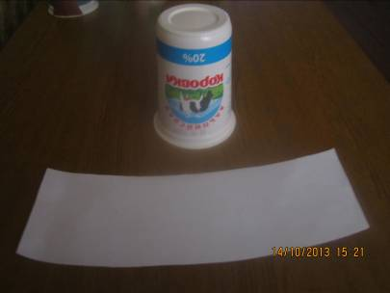

Выполнено из пластиковых стаканчиков и бумаги. Пластиковый стаканчик сначала обклеивается белой бумагой.
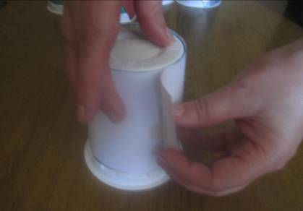

А затем оформляется цветной бумагой в соответствии с замыслом.
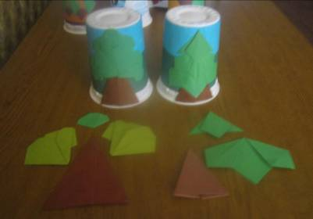

В данном случае оформление выполнено в технике оригами. Но можно приклеить любые рисунки или картинки. Пособие может быть изготовлено как педагогом, так и детьми старшей группы.
Удобно в использовании, так как стаканчик оформляется с двух сторон разными сюжетами. И в ходе показа стаканчик поворачивается нужной стороной к зрителям. Таким образом, для показа сказки не требуется много декораций.
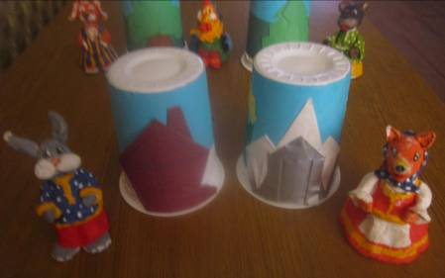

Например, в сказке «Лиса и заяц» стаканчики повёрнуты сначала сторонами с изображением двух домиков. Затем, когда рассказчик говорит: «Пришла весна, избушка у лисы растаяла, а у зайчика стоит по старому…», стаканчики поворачиваются другой стороной. Зрители видят на одном стаканчике избушку зайчика, а на другом – полянку с цветами.
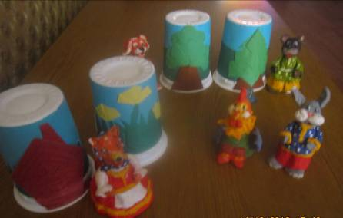

В сказке «Пых» огород можно изобразить всего двумя стаканчиками. На одном – «грядки с капусткой и свеколкой», на другом – «грядки с морковкой и репкой». И поворачивать стаканчики в соответствии со словами рассказчика.
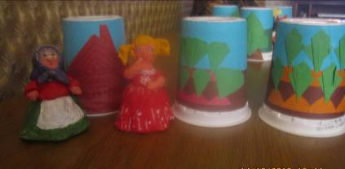

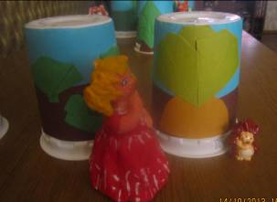
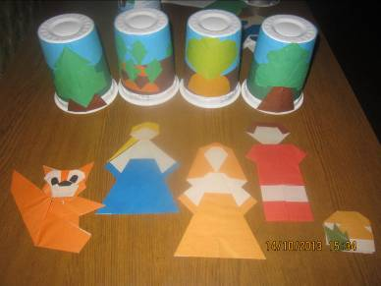
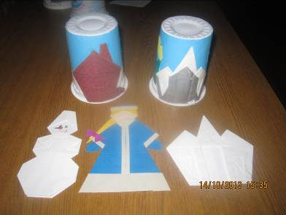
На стаканчики можно наклеить изображения сказочных персонажей и разыгрывать любую сказочную историю.

Такое пособие удобно хранить, так как оно не занимает много места: стаканчики вкладываются один в другой.
Родители могут выполнить такие декорации дома с детьми, придумывать и разыгрывать свои сказочные сюжеты.

